台灣傳道六十年紀念特刊支分會專用稿紙 (寫好後請寄給梁世威弟兄 Carlliang05@gmail.com，手機0928-244715， Skype: carlliang3151，Line ID: carlliang)

單位名稱 | 思源支會 |  | 單位號碼  0347167
單位資料 | 成立日期 | 1997.6.1
 | 原屬單位 | 三重支會
 | 教堂地址 | 新北市新莊區新北大道七段500號
 | 教堂電話 | (02)29012474
 | 歷任主教/會長(從第一任開始) | 1997.6.1~1998.8.23 郭先權  1998.8.23~2001.12.16 張弘易 (會長)  2001.12.16~2007.10.28 張弘易 (主教)  2007.10.28~2014.11.16 陳專榮  2014.11.16~ 馬宏揚
重要史料 (請勿超過1,500字，所撰寫之資料請盡量包含人事時地物五大要項。 請附寄現任主教/會長照片及教堂照片。從前教堂及領袖之照片及重要活動史料照片亦很歡迎， 用畢歸還。)

1997.6.1 新莊分會由三重支會劃分成立
1999.8.12 與桃園第三分會重劃界線
2001.12.16 新莊分會成為新莊支會
2002.2.28 新莊教堂動工 (2002.9. 利阿賀拿，n-10頁)
2014.1.26 與土城支會重劃界線
2014.11.16 劃分出丹鳳支會，新莊支會改名為思源支會
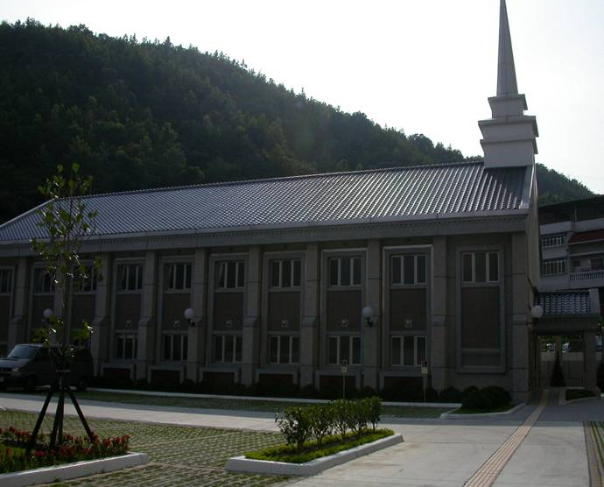
新莊教堂 – 2003年奉獻
新北市242新莊區新北大道七段500號

補充資料提供者姓名： 電話： Email：

